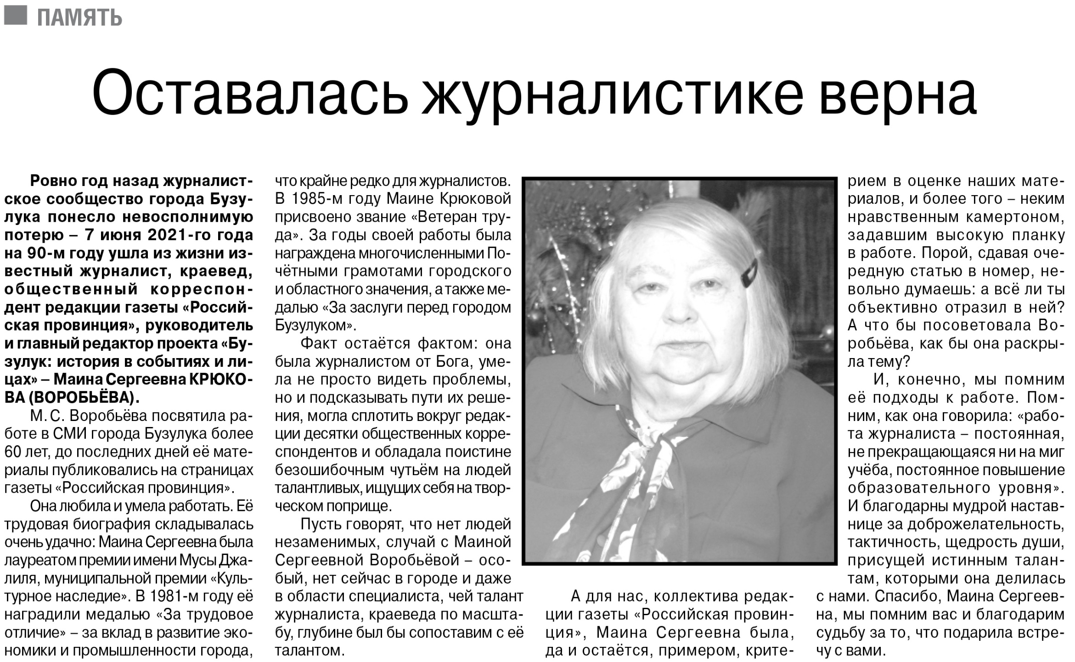

Оставалась журналистике верна // Российская провинция. – 2022. – 2 июня. – С. 16.

